**Рекомендации к составлению план-схемы пути движения транспортных**

**средств и детей при проведении дорожных ремонтно-строительных работ вблизи дошкольного учреждения**

На схеме указывается место производства дорожных ремонтно-строительных работ, его обустройство дорожными знаками и ограждениями, иными техническими средствами организации дорожного движения, а также безопасный маршрут движения детей к дошкольному учреждению с учетом изменения маршрута движения по тротуару.

На схеме обозначены:

- участок производства дорожных ремонтно-строительных работ;

- автомобильные дороги;

тротуары;

- альтернативные пути (обходы места производства дорожных ремонтно-строительных работ пешеходами и объезды транспортными средствами);

- здание дошкольного учреждения;

- ограждение территории дошкольного учреждения;

*(при наличии)*

III. Приложения.

План-схема пути движения транспортных средств и детей при проведении дорожных ремонтно-строительных работ вблизи дошкольного учреждения.

- движение транспортных средств;

- движение детей и родителей в (из) дошкольное учреждение;

 - МБДОУ №5;

* - внимание идут ремонтные работы; C:\Users\user\Desktop\d08995df5e87acc360e4616efbd8701d.gif- ремонтные работы;

улица Центральная



4/4

АВТОМОБИЛЬНАЯ СТОЯНКА МАШИН

4/1

4/2

4/3

улица Центральная 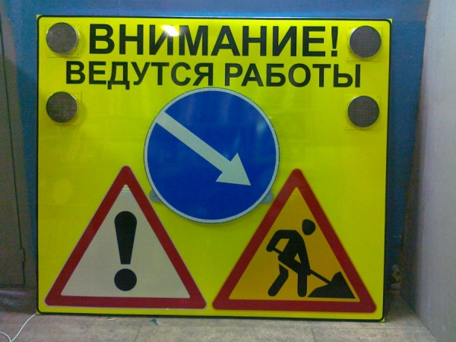   

МБДОУ №5